**ΛΥΣΕΙΣ ΡΕΥΣΤΑ ΣΕ ΚΙΝΗΣΗ – ΕΞΙΣΩΣΗ ΣΥΝΕΧΕΙΑΣ**

**1.**

**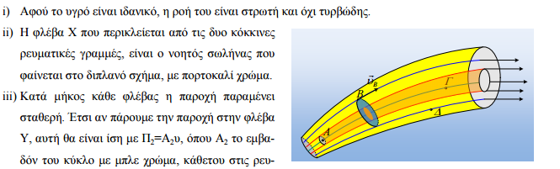  
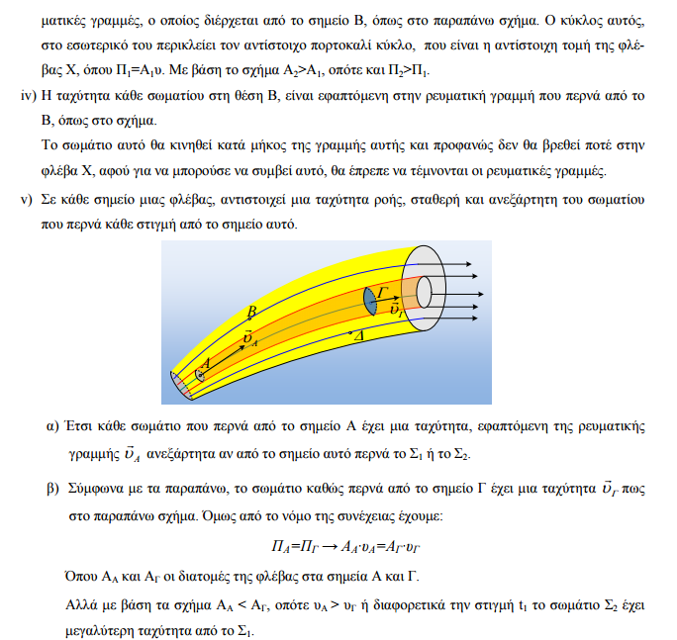  
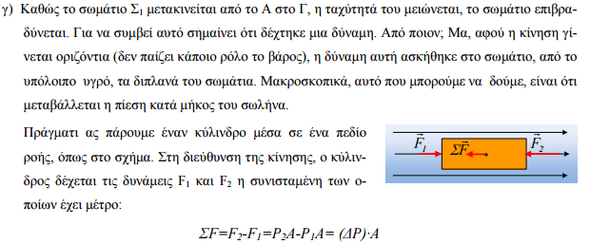  
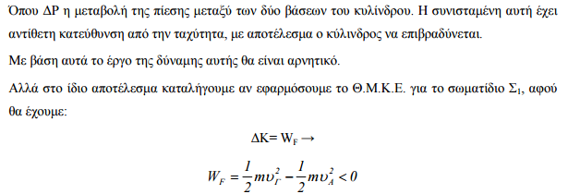  
2.**

